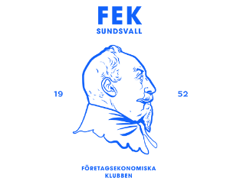

Härmed kallas medlemmarna i Företagsekonomiska klubben i Sundsvall till årsmöte torsdagen den 14 mars kl. 18.00 på Elite Hotell Knaust i Sundsvall

§ 1 Mötets öppnande
§ 2 Fråga om mötets behöriga utlysande
§ 3 Fastställande av dagordning
§ 4 Val av ordförande samt sekreterare för mötet
§ 5 Val av två justeringsmän som jämte ordförande skall justera mötesprotokollet
§ 6 Styrelsens årsredovisning för 2018
§ 7 Revisorernas berättelse över styrelsens förvaltning
§ 8 Frågan om ansvarsfrihet för styrelsen för den tid revisionen avser
§ 9 Fastställande av avgifter samt budget för det kommande året
§ 10 Val av ordförande, vice ordförande, övriga styrelseledamöter och suppleant.
§ 11 Val av revisorer och revisorssuppleanter för en tid av ett år.

§ 12 Val av ordförande och två ledamöter i valberedningen för en tid av ett år.

§ 13 Förslag som väckts av styrelsen eller röstberättigad medlem
§ 14 Övriga frågor
§ 15 Mötets avslutande

